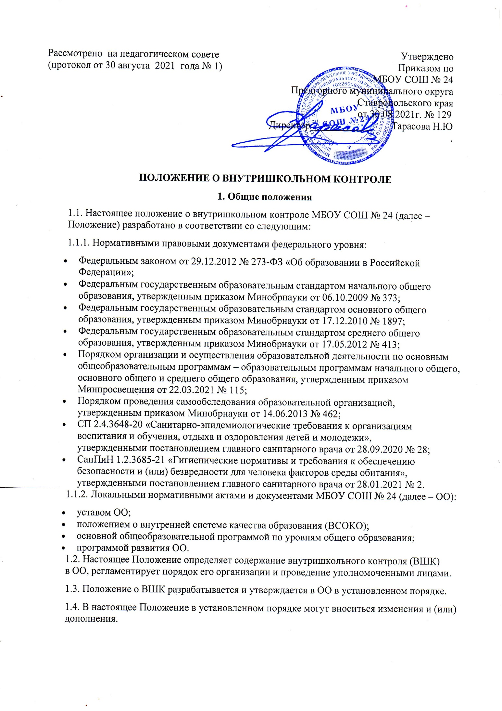

# Цели, задачи и принципы ВШК

* 1. Главной целью ВШК в ОО является создание условий для эффективного функционирования ОО, обеспечения ее конкурентоспособности на рынке образовательных услуг.
  2. Задачи ВШК:
* оптимизация структуры управления ОО;
* обеспечение непрерывного профессионального развития кадров;
* своевременное выявление и анализ рисков образовательной деятельности;
* создание условий для обеспечения положительной динамики качества образовательных результатов обучающихся.
  1. Независимо от направления, в процедурах ВШК реализуются принципы:
* планомерности;
* обоснованности;
* полноты контрольно-оценочной информации;
* открытости;
* результативности;
* непрерывности.

# Структура ВШК

* 1. Функции ВШК в ОО:
* информационно-аналитическая;
* контрольно-диагностическая;
* коррективно-регулятивная;
* стимулирующая.
  1. Направления ВШК:
* образовательные результаты учеников;
* организация образовательной деятельности;
* аттестация учеников;
* школьная документация;
* методическая работа;
* воспитательная работа;
* работа с родителями.
  1. Ежегодному обязательному планированию подлежит ВШК реализации ООП. План ВШК реализации ООП является частью годового плана работы ОО.
  2. Субъекты ВШК:
* руководитель образовательной организации и его заместители;
* должностные лица согласно должностным инструкциям;
* педагоги.

# Виды и методы ВШК

* 1. ВШК в ОО может быть плановым и оперативным. В плановом и оперативном контроле различают виды ВШК:
* комплексный контроль;
* фронтальный контроль;
* тематический контроль;
* тематический (персональный) контроль.
  1. При любом направлении и виде ВШК могут применяться в различном сочетании следующие методы контроля:
     1. Экспертиза документов:
* локальных нормативных актов;
* программно-методической документации педагогических работников;
* учебной документации обучающихся;
* журнала успеваемости;
* журнала внеурочной деятельности/факультативов;
* дневников обучающихся.
  + 1. Посещение/просмотр видеозаписи учебных занятий и мероприятий:
* уроков;
* курсов внеурочной деятельности и других внеурочных мероприятий;
* занятий по программам дополнительного образования.
  + 1. Изучение мнений:
* индивидуальные беседы;
* анкетирование.
  + 1. Диагностики/контрольные срезы:
* административные контрольные письменные работы;
* онлайн-тесты.

# Порядок проведения ВШК

* 1. ВШК в ОО осуществляется:
* в соответствии с годовым планом работы ОО/планом ВШК;
* на основании обращений участников образовательных отношений.
  1. План ВШК разрабатывается лицом/группой лиц, назначенным(и) руководителем ОО, и утверждается распорядительным актом руководителя ОО.
  2. ВШК осуществляют:
* в плановом режиме субъект (контролирующий), определенный в плане ВШК;
* при оперативном контроле – лицо/группа лиц, назначаемое(ая) руководителем ОО;
* к участию в контроле могут привлекаться эксперты из числа научно-педагогической общественности региона.
  1. Результаты ВШК оформляют в виде аналитических справок:
* по результатам внутришкольного мероприятия плана;
* итогам года.
  1. Процедура представления результатов ВШК включает:
* ознакомление объекта ВШК (если это физическое лицо) с темой, содержанием и задачами ВШК;
* доведение до объекта ВШК (если это физическое лицо) информации о результатах.
  1. По итогам ВШК организуется обсуждение итоговых материалов ВШК с целью принятия решений:
* о проведении повторного контроля с привлечением специалистов-экспертов;
* поощрении работников;
* привлечении к дисциплинарной ответственности должностных лиц;
* иных решениях в пределах компетенции ОО.
  1. Результаты ВШК могут использоваться для подготовки отчета о самообследовании в соответствии с федеральными требованиями.

# Связь ВШК и ВСОКО

* 1. ВШК – вспомогательный инструмент для организации функционирования ВСОКО, аккумулирующий ее процедуры. ВШК подчинен ВСОКО и осуществляется в пределах направлений ВСОКО.
  2. Должностные лица одновременно могут выступать и субъектами ВСОКО, и субъектами ВШК.
  3. Результаты ВШК фиксируются справками, которые могут использоваться при подведении итогов ВСОКО, в отчете о самообследовании, публичном докладе ОО.

# Документационное сопровождение ВШК

* 1. Документационное сопровождение ВШК в ОО включает:
* распорядительный акт об утверждении годового плана ВШК;
* план внутришкольного контроля на учебный год;
* план-задание на проведение оперативного контроля;
* распорядительный акт об организации внепланового мероприятия ВШК;
* справки по результатам внутришкольных мероприятий плана;
* распорядительный акт о результатах ВШК за учебный год;
* справку о результатах ВШК за учебный год.
  1. Состав документов ВШК ежегодно обновляется и утверждается руководителем ОО.